电子围栏警示牌
- 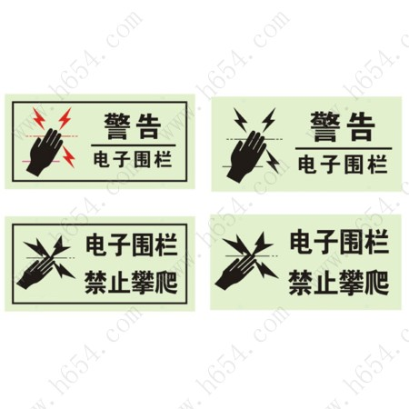
- 电子围栏夜光警示牌
- 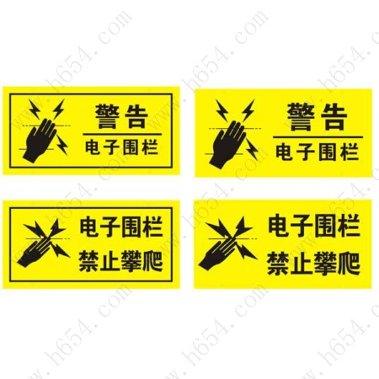
- 电子围栏警示牌

